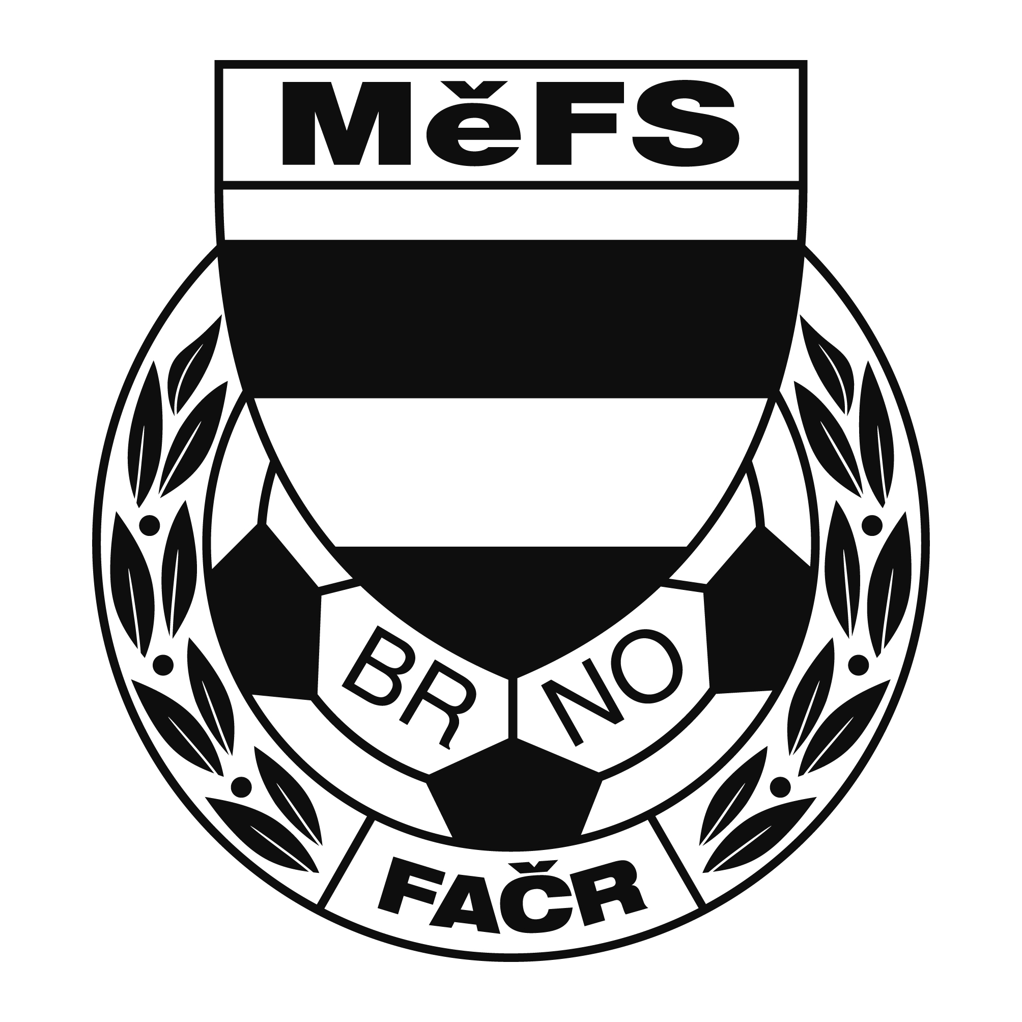
28ái
Fotbalová asociace České republiky
Městský fotbalový svaz v Brně
639 00 Brno, Vídeňská 9
Komise rozhodčích

Zápis z jednání komise rozhodčích MěFS Brno č. 2/2025
ze dne 21.3.2025

Přítomni: Milan Knecht, Radek Bábíček, Michael Vašík, Vít Nejezchleba, Roman Petříček,
Jan Skoupý

Omluven: x

Program:

- KR vyhodnotila průběh seminářů rozhodčích, na které se s výjimkou tří omluvených dostavili všichni rozhodčí z listiny MěFS. KR hodnotí průběh i přístup rozhodčích velmi pozitivně. Náhradní termín semináře pro omluvené rozhodčí byl stanoven na 28.3.2025
- Na doškolení nových rozhodčích na hrací ploše se dostavilo 11 rozhodčích. Ti budou od nejbližšího kola začleněni do delegací na soutěžní zápasy. Tři omluvení se dostaví na náhradní termín 10.4.2025
- Seminář pro oddílové rozhodčí se uskuteční v pátek 28.3.2025 v 18:00 hod. v zasedací místnosti Vídeňská 9
- Pokyny pro řízení soutěží mládeže zpracuje a rozešle všem rozhodčím p. Bábíček
- KR schválila obsazení rozhodčích na období do 10.4.2025
- Listinu rozhodčích předložil předseda KR Výkonnému výboru MěFS Brno, adresář rozhodčích po dopracování změn bude k dispozici všem rozhodčím a delegátům na listině a členům KR
- Další zasedání KR se uskuteční 10.4.2025

Mgr. Milan Knecht
předseda KR MěFS Brno

